附件4
团团加油站|一图读懂发展团员标准流程

“我申请加入中国共产主义青年团...”
“我是团员我先上！”
“为共产主义事业而奋斗！”

习近平总书记强调，在实现中华民族伟大复兴的征程上，入队、入团、入党，是青年追求政治进步的“人生三部曲”。越来越多的中国青年申请加入共青团，希望在共青团这所实践大学校中接受政治训练、加强政治锻造、追求政治进步，并成长为一名合格的共产党员为目标、为光荣。
那么，怎么成为一名光荣的共青团员呢？
2023年8月，共青团中央修订《中国共产主义青年团发展团员细则》，明确从“申请入团、入团积极分子的确定、教育培养和考察、发展对象的确定、新团员的接收”5个阶段15个步骤的入团流程，进一步规范发展团员工作。
让我们一起看看具体流程吧！文末链接还提供了《入团志愿书》的填写说明及范例，还有“智慧团建”系统新发展团员录入功能操作指南，可自行下载哦！
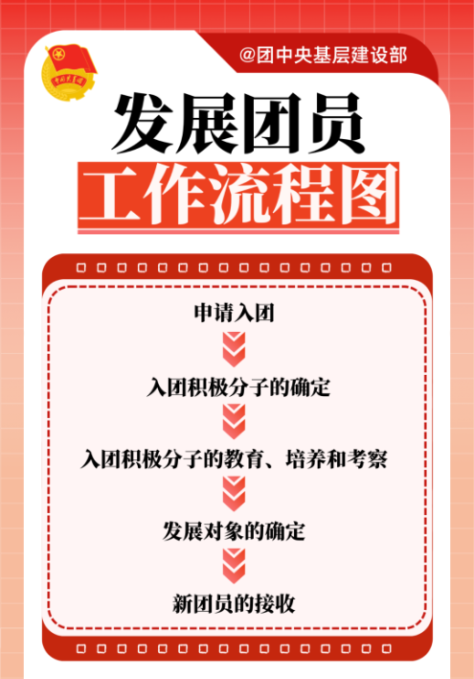

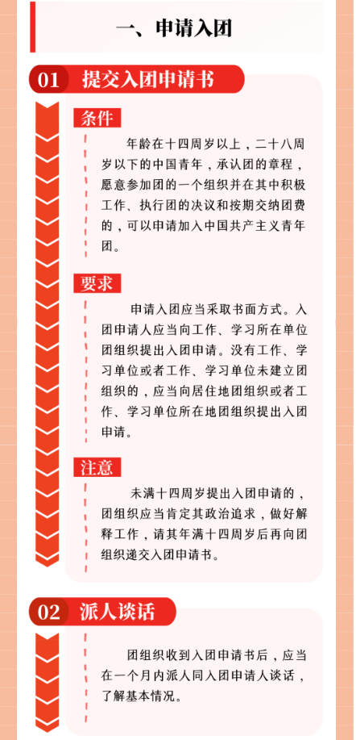
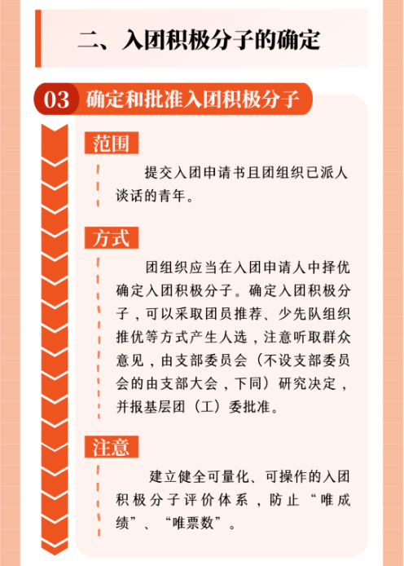

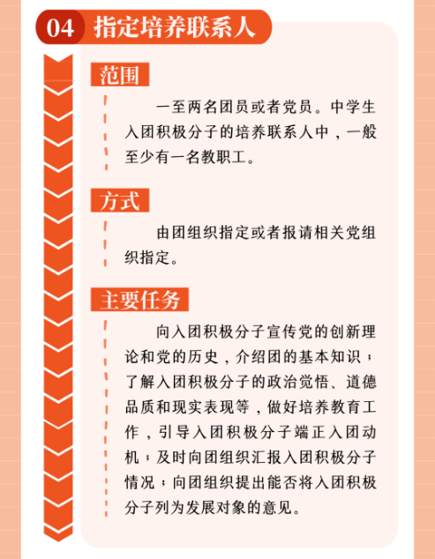

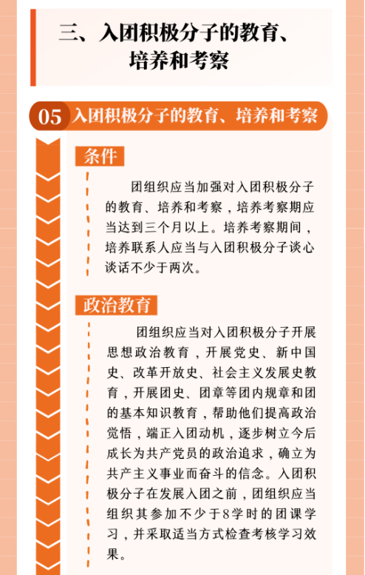

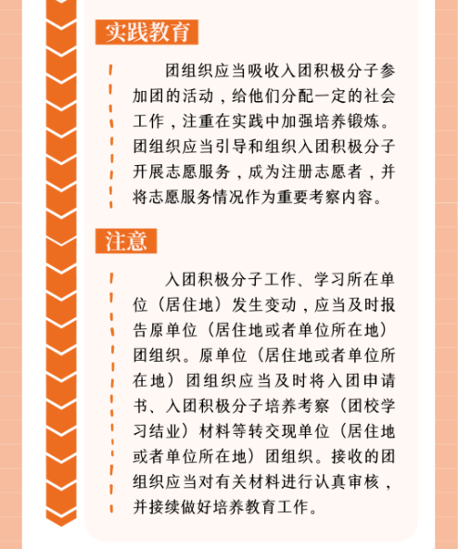

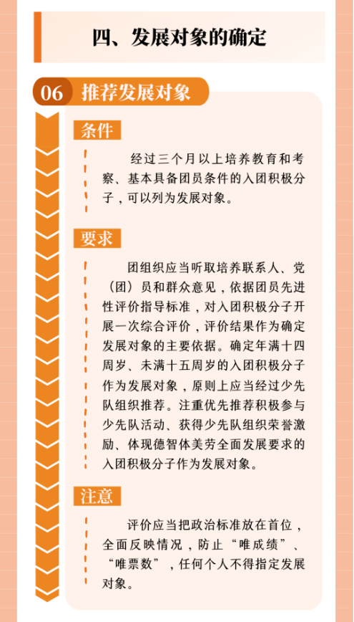
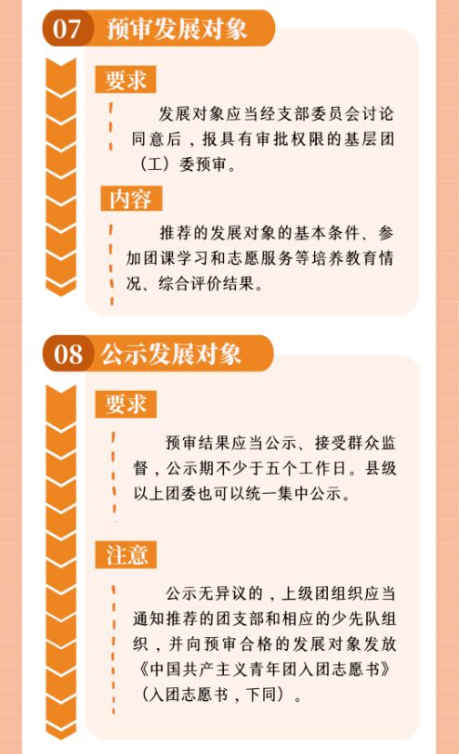

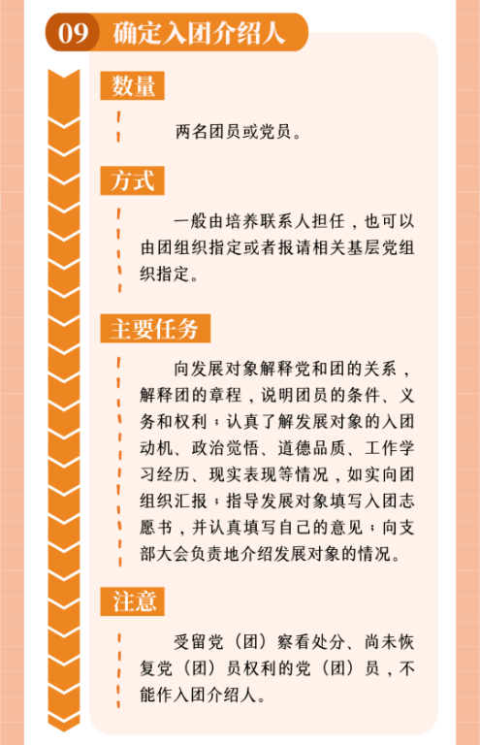
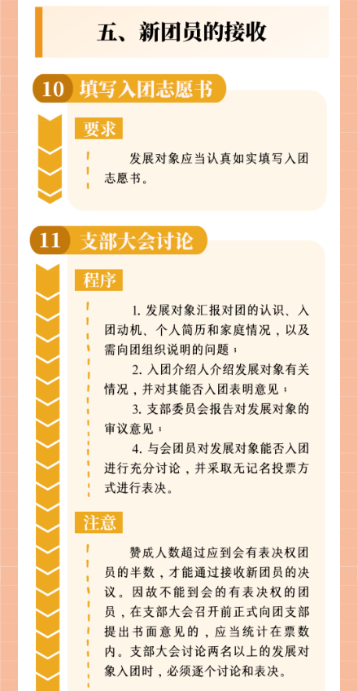
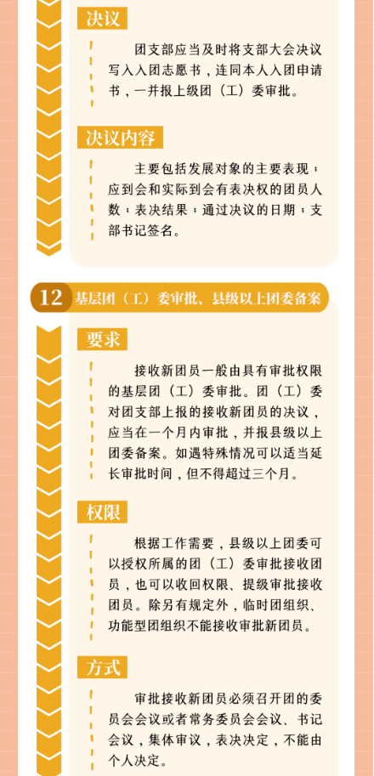
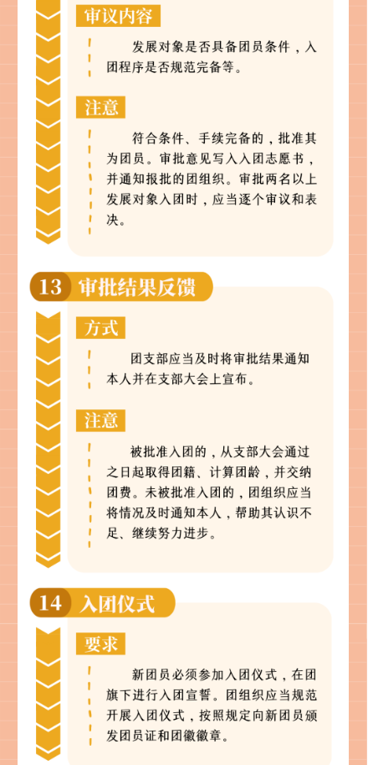
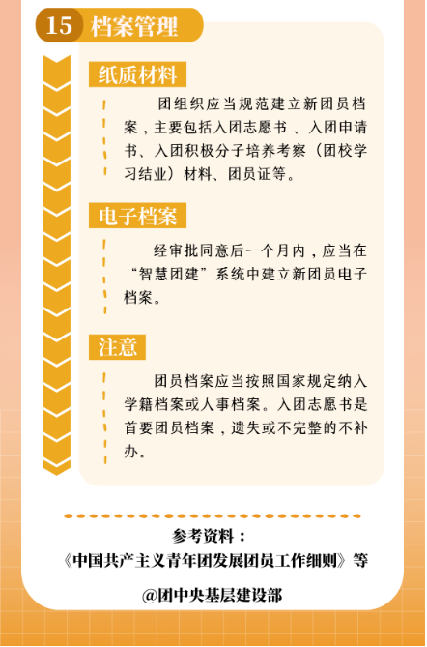
（来源：团中央“团建头条”，2024年3月11日《你问我答|不懂最新发展团员流程？来看这篇权威回复！》）

